Table of Contents
2 Componentes de las instalaciones frigoríficas 2
2.1 Compresores 2
2.1.1 Clasificación de compresores por su integración en el circuito frigorífico 5
2.1.1.1 Compresores herméticos 5
2.1.1.2 Compresores semiherméticos 11
2.1.1.3 Compresores abiertos 12
2.1.2 Clasificación de compresores por su técnica de compresión 13
2.1.2.1 Compresores alternativos de pistón (piston reciprocating copressor) 13
2.1.2.1.1 Proceso de compresión en compresores de pistón alternativo 14
2.1.2.1.2 Número y disposición de los cilindros. 16
2.1.2.1.3 Transformación del movimiento rotativo en movimiento alternativo 16
2.1.2.1.4 Válvulas de aspiración y descarga 17
2.1.2.1.5 Dispositivos de lubricación 18
2.1.2.2 Compresores alternativos de pistón – ejemplos de cálculo 19
2.1.2.3 Compresores rotativos de pistón rodante y paletas 32
2.1.2.3.1 Compresor de pistón rodante (rolling piston compressor) 32
2.1.2.3.2 Compresor de paletas (vane compressor) 42
2.1.2.3.3 Compresor rotativo de tronillo 43
2.1.2.3.4 Compresor rotativo de espiral (scroll) 47
2.2 Ejercicios compresores 50
2.3 Soluciones ejercicios 56

Componentes de las instalaciones frigoríficas

Los componentes principales de una instalación frigorífica son:
- Compresor
- Condensador
- Dispositivo de expansión
- Evaporador

Compresores
La misión del compresor es hacer circular el refrigerante en la instalación frigorífica. Lo aspira en estado de gas procedente del evaporador y lo transporta, manteniendo el estado de gas, al condensador. En el compresor el gas es comprimido. Esto hace que disminuya su volumen específico, aumente la presión hasta alcanzar la de condensación y aumente también la temperatura del gas, ya que absorbe el trabajo de compresión.
La temperatura de evaporación es la que determina principalmente las condiciones de funcionamiento del compresor. A mayor temperatura de evaporación, mayor será la presión en la toma de aspiración y menor el volumen específico del gas aspirado (mayor su densidad).
La relación de compresión () es la relación entre la presión absoluta del lado de alta
presión () y la presión absoluta del lado de baja presión () :

Cuando la relación de compresión sube demasiado, por encima de aproximadamente 12:1, para un compresor alternativo hermético, la temperatura del gas refrigerante se eleva hasta tal punto que el aceite utilizado para la lubricación se podría descomponer y generar ácido en el sistema. Una compresión en dos etapas permite reducir la relación de compresión.
Para alargar la vida de un compresor, se debe mantener la temperatura de descarga tan baja como sea posible. Una temperatura de descarga alta también puede provoca fallos en la válvula de descarga.
Un condensador sucio o con problemas en su ventilador, da lugar a una temperatura de condensación alta, que a su vez eleva la temperatura de descarga.
Una temperatura de evaporación baja (volumen específico alto, densidad baja), además de aumentar la relación de compresión, provoca un aumento en la temperatura de descarga, ya que el trabajo de compresión es absorbido por una masa de gas menor. Esto sucede cuando la temperatura de un compartimento refrigerado desciende por debajo de la de diseño.
Al aumentar la temperatura de evaporación, disminuye la relación de compresión.
Además, disminuye el volumen específico, por tanto, se comprime mayor masa de
refrigerante por unidad de volumen, aumentando el caudal de masa. La temperatura de descarga se reduce, al ser absorbido el trabajo del compresor por una mayor masa de refrigerante.




1
2
3
4
1’
2’
El aumento de la temperatura de evaporación de -10 ºC a 0 ºC, manteniéndose un sobrecalentamiento constante de 10 K, provoca una reducción del volumen específico de 0,11 m³ /kg a 0,71 m³ /kg (aumenta la densidad del gas).
La temperatura de descarga disminuye de 90ºC a 80 ºC, por una doble causa. El trabajo de compresión de 1’ a 2’ es menor que el de 1 a 2 y la masa de gas contenida en el cilindro, que absorbe ese trabajo, es mayor por la mayor densidad del gas.

Clasificación de compresores por su integración en el circuito frigorífico

Por integración del motor del compresor en el circuito, se diferencia entre:

Compresores herméticos
En los compresores herméticos, motor eléctrico y compresor forman una unidad, protegida del exterior por una carcasa. Ni el motor, ni el compresor son accesibles. En caso de avería, se sustituye el conjunto hermético. Se utilizan en instalaciones de pequeña potencia, su precio es relativamente bajo.



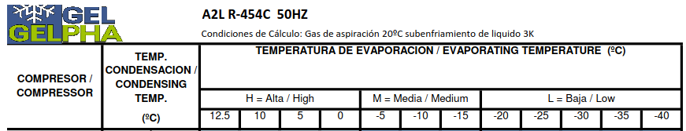

https://docs.gestionaweb.cat/1425/r-454c-rendimientos-gelpha-2718025.pdf







Embarco EMT-6160-Z

Potencia compresión ¼ HP = 186 W

SE 9 K
SC 5K
1
2
3
4

Ejemplo 2.1.1.1-1
Compresor EMT-6160-Z
R-134a
→
→

información procedente de la tabla de datos

y 2800 RPM (velocidad de giro del cigüeñal)→ Volumen desplazado

Caudal de masa obtenido del diagrama p h
SC = 5 K valor estimado
SE = 9 K valor estimado

Caudal volumétrico en la aspiración (punto 1)
volumen específico, obtenido del diagrama p h

Rendimiento volumétrico

Cálculo del trabajo de compresión (necesario para obtener el punto 2)
Potencia del compresor 0,25 HP = 0,184 kW
→

→

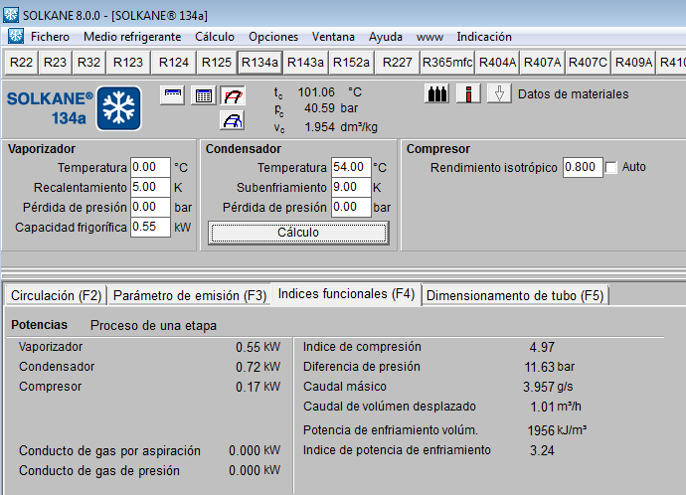
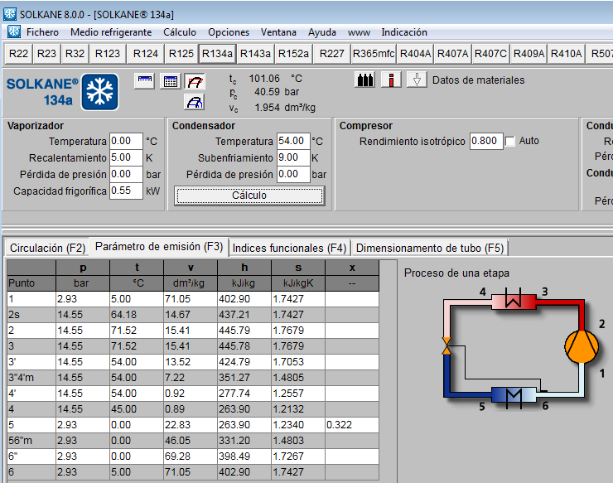

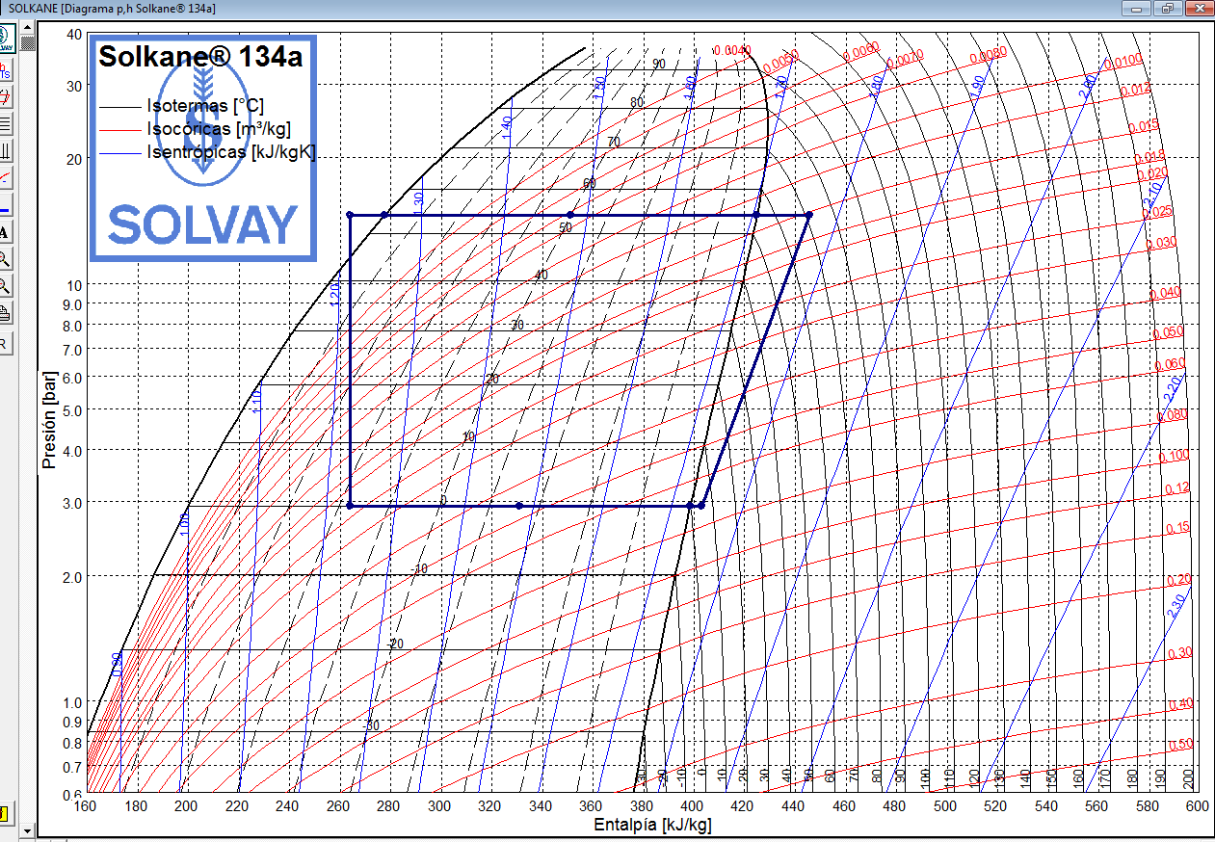

Compresores semiherméticos
El eje del motor es prolongación del cigüeñal del compresor y ambos están en una misma carcasa accesible desde el exterior. Su carcarsa esta compuesta por elementos desmontables, permitiendo reparar averías en su interior. El fluido refrigerante a baja presión fluye alrededor del motor refrigerándolo.
Se utilizan en instalaciones de mediana potencia.



Compresores abiertos
El cigüeñal es accionado por un motor externo al compresor. El motor se encuentra fuera del circuito refrigerante. El paso del cigüeñal a través de la carcasa del compresor requiere un elemento que garantice la estaqueidad. Es este uno de los puntos débiles del compresor abierto. Se utilizan para instalaciones de pequeña y mediana potencia.


Clasificación de compresores por su técnica de compresión

Compresores alternativos de pistón (piston reciprocating copressor)

Se basan en la transformación de un movimiento rotativo en otro alternativo, semejante a los motores de combustión interna pero en sentido inverso. Están formados por una cámara de compresión en forma de cilindro (3) y por un pistón que se desliza por dentro del cilindro. El pistón (1) está unido a través de una biela de transmisión a un motor accionador. Al girar el motor, la biela hace un movimiento ascendente y descendente, succionando el gas de entrada a través de la válvula de admisión (4) cuando retrocede el pistón, comprimiendo el gas cuando avanza el pistón y expulsando el gas a través de la válvula de escape (5) cuando el pistón llega al final de su recorrido.



Los segmentos colocados en el pistón aseguran la estanquidad entre este y el cilindro,
separando la alta presión (interior del cilindro) de la parte de baja presión (cárter). En los
compresores pequeños en lugar de segmentos se utilizan pistones con ranuras, que aseguran
la estanquidad.



Proceso de compresión en compresores de pistón alternativo

El proceso completo de compresión comprende dos carreras del pistón con un giro del eje de rotación. La siguiente imagen muestra el movimiento del pistón en sus 2 fases o carreras.



Compresión.
Las válvulas están cerradas y el gas está dentro del cilindro (a). El émbolo inicia su movimiento desde la posición de máximo volumen PMI (punto muerto inferior) hasta que se alcanza una presión determinada que abre la válvula de descarga (b).

Descarga.
La válvula de descarga está abierta. El émbolo prosigue su movimiento hasta la posición de mínimo volumen punto muerto superior (PMS) (c).

Reexpansión.
Con las válvulas cerradas, el émbolo inicia su movimiento de el PMS (d) hasta el momento que la baja presión abre la válvula de aspiración (e).

Aspiración.
La válvula de aspiración está abierta. Entra gas en el cilindro, desplazándose el émbolo hacia el
punto muerto inferior (PMI) (f). A partir de aquí se inicia un nuevo ciclo.

Para evitar que el pistón choque contra la placa de la válvula cuando se encuentra en la parte
superior, los compresores alternativos se diseñan con un pequeño espacio (muerto) entre la parte
superior del pistón (PMS) y la placa de la válvula. El espacio muerto reduce el rendimiento del compresor, al matener una pequeña cantidad de gas en su interior. El gas retenido en el espacio muerto, reduce el caudal volumétrico del compresor.



Número y disposición de los cilindros.

El número de cilindros varía de 1 a 16. Para compresores de 2 y 3 cilindros, están dispuestos
en línea. Cuando se tienen 4 o más cilindros, generalmente se emplean arreglos radiales (para
formar una V o W), reduciéndose así el tamaño del compresor (ejemplo en V).

Transformación del movimiento rotativo en movimiento alternativo

Esta transformación se obtiene con el sistema mecánico de biela-eje. Los ejes cigüeñales se
construyen de acero forjado y algunas veces de fundición. Las bielas aseguran la unión entre
los cuellos del cigüeñal y los pistones. Deben ser ligeras y resistentes, ya que han de soportar
la fuerza desarrollada sobre la cabeza del pistón por la presión del fluido frigorífico. Los
pistones deben ser ligeros (hierro fundido o aluminio), y hallarse ajustados a los cilindros
para evitar pérdidas por fugas de fluido entre el pistón y el cilindro. En compresores grandes
se debe reducir la fuerza de rozamiento, reduciendo la superficie de contacto, mediante
segmentos elásticos.
El eje del pistón actúa de unión entre el pie de la biela y el pistón, por cuya razón se denomina
muchas veces eje de pie de biela. Se trata de un eje hueco que unas veces va fijo sobre el pie
de la biela, y otras sobre el pistón, quedando libre una de las dos partes siempre para poder
producir el movimiento querido.


Cuellos cigüeñal

Válvulas de aspiración y descarga

El conjunto de válvulas de aspiración y de descarga están emplazadas a uno y otro lado de
una placa conocida por plato de válvulas. En este caso, la corriente de gas no pasa por el
cárter y los riesgos de arrastre de aceite son menores.
El trabajo de las válvulas se hace siempre metal contra metal, por lo que es indispensable que
las superficies de contacto sean planas conservando siempre su forma original: deben ser
robustas y poco frágiles. En los compresores que giran a velocidad elevada, las válvulas se
abren y cierran con gran rapidez, lo que implica la necesidad de que estas válvulas sean
también ligeras. En este caso, se utilizan válvulas del tipo laminar flexible, que permiten
hacer el movimiento ilustrado en la imagen.




Dispositivos de lubricación

El engrase puede lograrse por: barboteo o bomba de aceite a presión.
El sistema de barboteo se utiliza en compresores de baja potencia que giran a velocidad
moderada. Se mantiene un nivel de aceite en el cárter que permita a las cabezas de las bielas
hallarse por debajo de dicho nivel durante parte de su movimiento de rotación; el aceite, se
proyecta hacia el interior del cárter llegando hasta los ejes del pistón.
El sistema de lubricación forzada consiste en una bomba de aceite montada en el extremo del
eje del compresor, y accionada por el eje, que lubrica bajo presión todos los órganos en
movimiento. La distribución del aceite se efectúa por medio de conductos a todas las partes fijas
(como cilindros) y además, otro conducto taladrado en el interior del cigüeñal permite, a
partir de los cuellos del mismo, engrasar las manivelas y los ejes del pistón. El aceite retorna
por gravedad al fondo del cárter de donde es aspirado a través de un filtro de la bomba de
aceite.

Compresores alternativos de pistón – ejemplos de cálculo





PDA → Presostato Diferencial de Aceite, desconecta el compresor si no detecta diferencia de presión entre la salida de la bomba de aceite y la presión de evaporación.

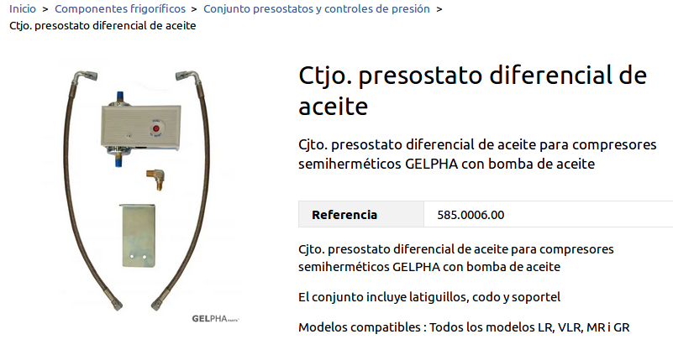
https://www.salvadorescoda.com/tarifas/Compresion_Tarifa_PVP_SalvadorEscoda.pdf
https://www.gelpha.com/es/

Ejemplo 2.1.2.2-1:
Código MF18108
Modelo 2K9, 2K
Precio: 1496 euros
https://www.gelpha.com/es/compresores/compresor-semihermetico-2k9-2x-r-404-r507/

Refrigerante R-404a
Motor 2 HP → potencia mecánica de compresión
subenfriamiento 0 K →
→
→

→

Eficiencia

Volumen desplazado
(leido de la tabla de datos)

Calor absorbido
(sobrecalentamiento 35 K, aspiración 25 ºC)

Potencia frigorífica tomada de la tabla
→

Caudal de volumen en la aspiración (punto 1)
Caudal de volumen en la aspiración
volumen específico obtenido del diagrama p h en el punto 1.

Rendimiento volumétrico
rendimiento volumétrico 79%

Cálculo de con la potencia del compresor de 2 HP:

→

Caudales volumétricos en la descarga (punto 2)

Toma aspiración 5/8” - diámetro interior 14,35 mm
Toma descarga 1/2” - diámetro interior 11,18 mm

(Tabla de medidas tubos en unidad 1.2, apartado 1.10-1)

Velocidad del refrigerante en la aspiración

Velocidad del refrigerante en la descarga






Q_{E}

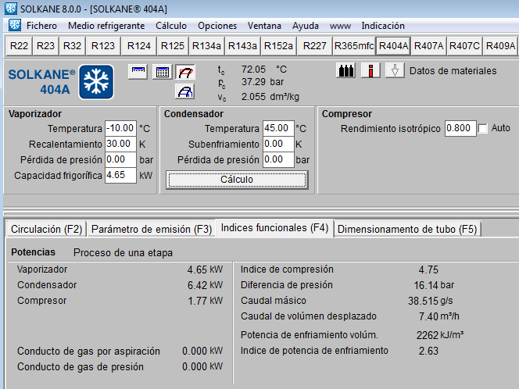

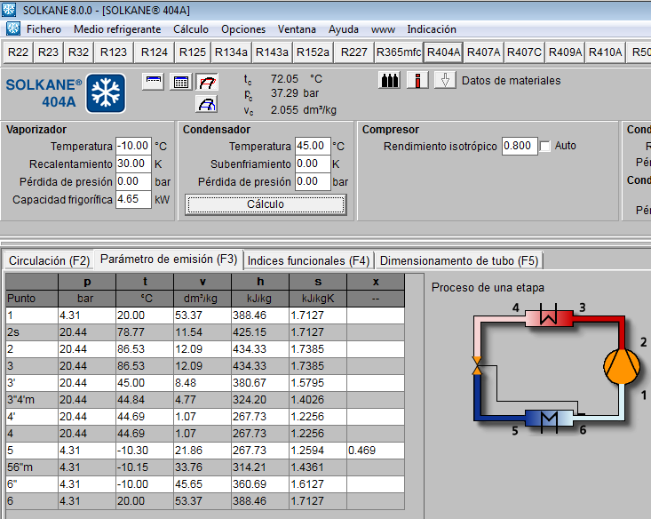

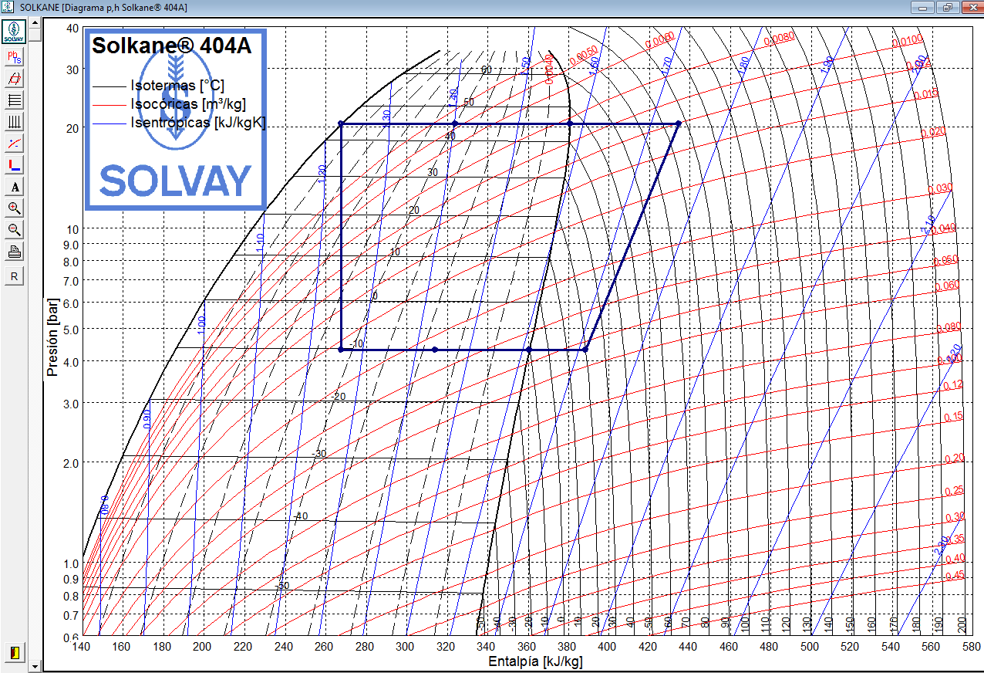
Ejemplo 2.1.2.2-2:

Bitzer ECOLINE
Modelo 2FES-2(Y)
Precio 1141,00 euros + IVA
https://www.frigopack.com/Articulo~x~Compresor-semihermetico-bitzer-ecoline-2fes2y~IDArticulo~5081.html
https://bitzer-compressors.com/ecoline-2FES-2(Y).php
https://www.bitzer.de/websoftware/Calculate.aspx?cid=1666281140526







Refrigerante R-134a
2 cilindros de 46 mm de diámetro y 33 mm de carrera a 50 Hz → 1450 RPM
→ →
→ →

Toma aspiración 5/8”- diámetro interior 14,35 mm – diámetro exterior 16 mm
Toma descarga 1/2” - diámetro interior 11,18 mm – diámetro exterior 12 mm
(Tabla de medidas tubos en unidad 1.2, apartado 1.10-1)

Volumen desplazado indicado en simulación

(datos simulación)
calculado con los valores del diagrama p h
(tomada del diagrama en el punto 1)
(tomada del diagrama en el punto 2)

→

Caudal volumétrico en la aspiración (sobrecalentamiento 30 K, aspiración 20 ºC)

Velocidad del refrigerante en la aspiración

Caudal volumétrico en la descarga

Velocidad del refrigerante en la descarga

Cálculo del volumen desplazado
2 cilindros de 46 mm de diámetro y 33 mm de carrera a 50 Hz → 1450 RPM

A sección del cilcindro en
s carrera del pistón
N número de cilindros
RPM revoluciones por minuto

El caudal volumétrico real es menor, debido a las perdidas por el espacio muerto y las restistencias al paso del gas en las válvulas.

Rendimiento volumétrico
%




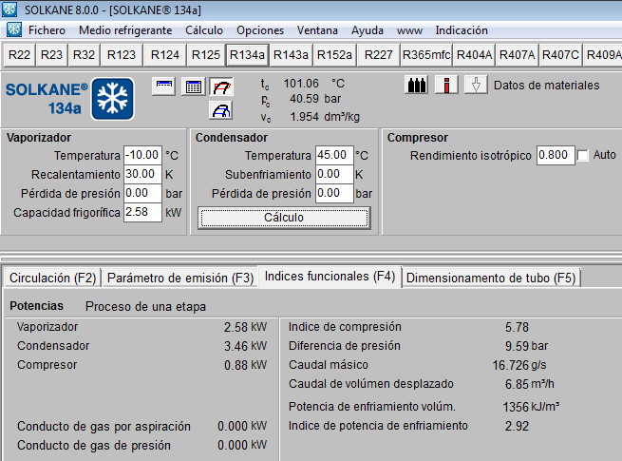

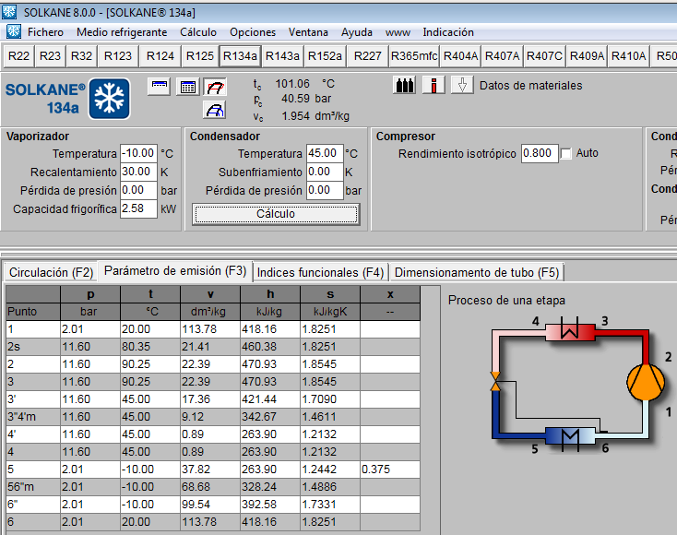

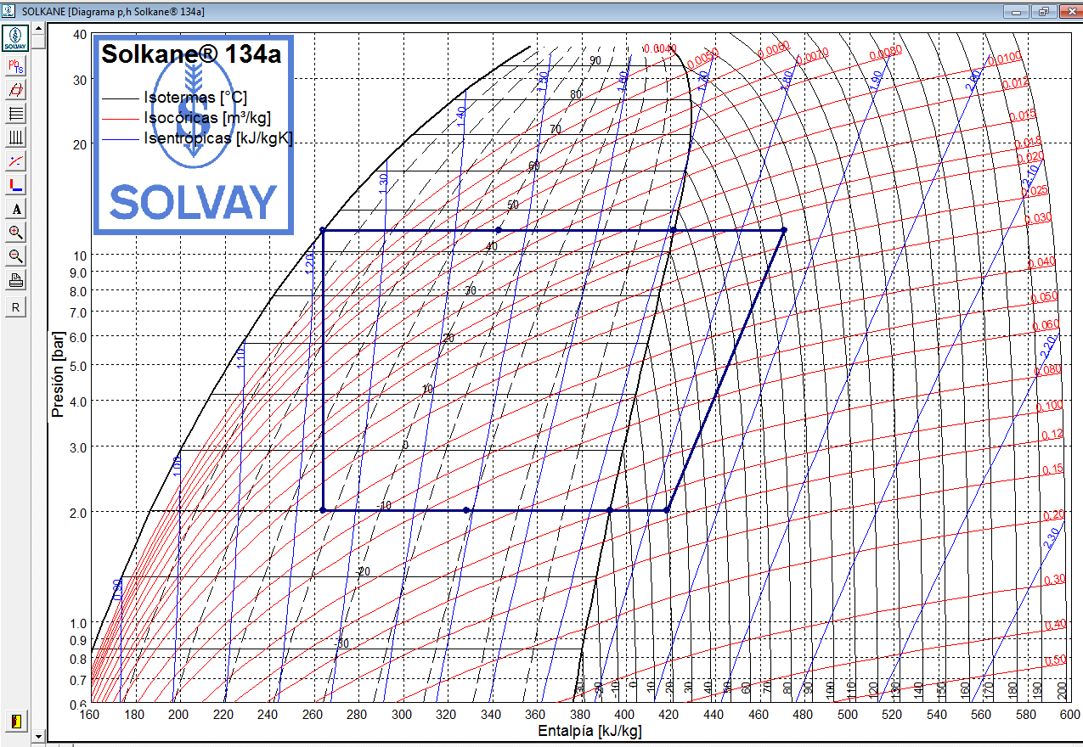

Ejercicio 2.1.2.2-1
Un compresor Bitzer, modelo 4FCD 5Y, trabaja en las siguientes condiciones:
Refrigerante R410A

SE = 10 K
SC = 10 K

- Utiliza el programa de simulación Bitzer software para obtener la potencia frigorífica , el número y dimensiones de los cilindros, las rpm y las dimensiones de las tomas de aspiración y descarga.
- Calcula el caudal de masa utilizando los datos del diagrama ph
- Dibuja el ciclo en el diagrama p h
- Calcula la eficiencia del ciclo
- Calcula el volumen desplazado (frecuencia de 50 Hz) y el rendimiento volumétrico
- Calcula la velocidad del refrigerante en aspiración y descarga (grueso de pared del tubo
1 mm)
- Adjunta capturas de pantalla de los programas de simulación Bitzer software y Solkane

Compresores rotativos de pistón rodante y paletas

Los compresores rotativos no presentan un espacio muerto, por tanto su rendimiento volumétrico es mayor al de los alternativos. Tampoco precisan válvulas, ni bielas ni cigüeñal. Comparados con compresores alternativos equivalentes son ligeros, compactos, más sencillos en su construcción, producen menos vibraciones y su potencia es regulable de forma continua con la velocidad del motor.

Compresor de pistón rodante (rolling piston compressor)

En los compresores de pistón rodante, el eje motor y el eje estator son concéntricos mientras que
el eje del rotor es excéntrico una distancia respeto a ellos. Al deslizar el rotor sobre el estator,
se establece entre ellos un contacto. La pala deslizante, alojada en el estator, se aprieta y ajusta
contra el rotor mediante un muelle.
La admisión de vapor se efectúa a través de la lumbrera de aspiración. El vapor aspirado por el compresor, llena el espacio comprendido entre el rotor y el estator. Este volumen se reduce a medida que el rotor gira, comprimiendo el gas atrapado, hasta que al completar un giro, es expulsado por la lumbrera de descarga.


vídeo compresor de pistón rodante
https://www.youtube.com/watch?v=NlBvf75GAO8



https://www.salvadorescoda.com/tarifas/Compresion_Tarifa_PVP_SalvadorEscoda.pdf









Ejemplo 2.1.2.3.1-1

Compresor rotativo SIAM Compresor RN104VHSMT
R410A → sustituye R22 → R-32 + R-125
Precio 247 euros.
https://www.siamcompressor.com/siamcompressor/assets/file/SCI%20rotary%20catalogue%20English.pdf

Conversión a W:

1 kcal = 4,19 kJ es la energía calorífica necesaria para aumentar la temperatura de 1 kg de agua
1 K.

BTU (British Thermal Unit) 1 BTU = 1055 J
Potencia frigorífica según tabla →

Potencia frigorífica



RN104VHSMT
R → serie
N → R-410A
104→
V → 220-240 V, 50 Hz
M→ aceite
T → Fabricado en Tailandia

Cálculo de frecuencia 50 Hz →

Condiciones de trabajo ASHRAE

→ →
→ →

→ → →
→

Obtención de

Cálculo

Cálculo de

Cálculo de

Cálculo de

Rendimiento volumétrico

Potencia del compresor obtenida de la tabla de datos
Cálculo de
→

→ Temperatura de descarga

Toma aspiración 5/8”- diámetro interior 14,35 mm – diámetro exterior 16 mm
Toma descarga 3/8” - diámetro interior 8 mm – diámetro exterior 9,52 mm






Compresor de paletas (vane compressor)

Este tipo de compresor emplea una serie de paletas equidistantes, montadas en el perímetro de un rotor ranurado. El eje motor es excéntrico respecto al eje del estator y concéntrico respecto al eje del rotor. El rotor gira deslizando sobre el estator en forma excéntrica respecto a la superficie del cilíndrica interior del estator. El rotor es un cilindro con ranuras radiales en las que las palas están sometidas a un movimiento de vaivén, a medida que estas siguen el contorno de la pared del cilindro. Las palas aprietan y ajustan sus extremos libres deslizantes a la superficie interior del estator, mientras se desplazan sus extremos interiores.
Desde la lumbrera de admisión, el vapor llena el espacio comprendido entre dos palas vecinas y las superficies correspondientes del estator y del rotor, formando una celda. El volumen de la celda se reduce durante el giro del rotor hasta alcanzar un valor mínimo, y ser expulsado el gas comprimido por la lumbrera de descarga.



Vídeo compresor de paletas
https://www.youtube.com/watch?v=5UuYFwYMTG8

Compresor rotativo de tronillo

El compresor de tornillo utiliza dos rotores, uno macho (lóbulos) y otro hembra (alveolos). El rotor hembra es accionado por el rotor macho, siendo los sentidos de giro opuestos. El gas queda prisionero entre los espacios de los rotores, siendo transportado de un extremo al otro del engranaje, donde se hallan la admisión y el escape.
Cada una de las cámaras de trabajo se comporta de forma similar a un cilindro, donde cada lóbulo del rotor conductor hace de pistón, que primero cierra y después comprime el volumen atrapado.
A diferencia del compressor alternativo, se han eliminado el cigüeñal, el espacio residual y las válvulas de admisión y escape.

Como inconveniente presenta la presencia de aceite a lo largo de su ciclo de trabajo para
mejorar la estanqueidad del refrigerante comprimido. Por lo tanto se hace necesario un
separador de aceite en la salida del compresor.

Componentes:
● Conjunto de rotores o tornillos.
● Motor de accionamiento principal. Habitualmente suele ser eléctrico (trifásico o monofásico).
● Sistema de regulación de la aspiración. Permite regular el caudal volumétrico del compresor.

Sistema de lubricación general del equipo completo. Los compresores llevan instalado un circuito cerrado que incluye el sistema de filtrado y refrigeración del aceite.
● Sistema de refrigeración del lubricante. Mantiene el lubricante a la temperatura óptima de trabajo.
● Sistema de enfriamiento del refrigerante.
● Sistema de filtrado. Indispensable para eliminar partículas.





Vídeo compresor espiral
https://youtu.be/Ov6yGngTzhc
https://youtu.be/wqNTYLIDaxs







Compresor rotativo de espiral (scroll)

El compresor de espiral utiliza dos piezas en forma de espiral, una fija y la otra móvil accionada por el eje del motor.
Entre ambas piezas (espiral fija y móvil) van creando desde la toma de aspiración y de manera continua, una cámara de compresión de volumen decreciente, por lo que la presión va aumentando. Al final del recorrido y cuando el volumen de la cámara de compresión es mínima, el gas es expulsado por la toma de descarga. En la descarga existe una válvula de retención que evita el retorno de gas a alta presión hacia la parte de baja presión cuando el compresor para.

Ventajas del compresor SCROLL:
• Excelente rendimiento volumétrico, debido a la inexistencia de espacio muerto.
• Ausencia de válvulas de admisión.
• Elevada fiabilidad de funcionamiento.
• Funcionamiento extremadamente silencioso.

Inconvenientes del compresor SCROLL:
• Precio superior a compresor alternativo equivalente.
• Reparación complicada en caso de avería.

Imagen espirales
https://en.wikipedia.org/wiki/Scroll_compressor#/media/File:Two_moving_spirals_scroll_pump.gif


Danfoss scroll compressors
https://store.danfoss.com/us/en_US/Climate-Solutions-for-cooling/Compressors/Compressors-for-heating/Scroll-compressors/Scroll-compressor%2C-HRP040T4LP6/p/120U1016



Compresor de espiral
Fuente danfoss_comercial_ac.pdf



https://www.salvadorescoda.com/tarifas/Compresion_Tarifa_PVP_SalvadorEscoda.pdf

Ejercicios compresores
Ejercicio 2.2-1
¿De qué dependen principalmente las presiones en el condensador y el evaporador?
Explica como influye la temperatura de evaporación en el funcionamiento del compresor y en la eficiencia de la instalación.
¿Cómo afecta a la temperatura de evaporación una subida de la temperatura del recinto refrigerado?

Ejercicio 2.2-2
Qué problemas causa una temperatura de descarga excesiva?
Cual es aproximadamente la temperatura de descarga, que un compresor no debe superar?
A qué se puede deber un aumento de la presión de condensación?

Ejercicio 2.2-3
¿Qué ventajas y desventajas tienen los compresores rotativos respecto a los alternativos de pistón?

Ejercicio 2.2-4




Para el compresor cuyos datos técnicos aparecen en la página anterior, indica:
- Tipo de compresor
- Fabricante y modelo
- Refrigerante
- Temperaturas, presiones de evaporación y condensación, relación de compresión
- Subenfriamiento y sobrecalentamiento
- Potencia frigorífica y potencia de compresión
- Representa el ciclo frigorífico en el diagrama p h
- Volumen desplazado a 2900 RPM
- Caudal de masa teórico y caudal de masa real
- Rendimiento volumétrico
- EER
- Temperatura de descarga

Ejercicio 2.2-5



Para el compresor cuyos datos técnicos aparecen en la página anterior, indica:
- Tipo de compresor
- Fabricante y modelo
- Refrigerante
- Temperaturas, presiones de evaporación y condensación, relación de compresión
- Subenfriamiento y sobrecalentamiento
- Potencia frigorífica y potencia de compresión
- Representa el ciclo frigorífico en el diagrama p h
- Volumen desplazado a 2900 RPM
- Caudal de masa teórico y caudal de masa real
- Rendimiento volumétrico
- EER
- Temperatura de descarga

Ejercicio 2.2-6
Compara las potèncias frigorífiques i rendimients del funcionament dels compresors en els exercicis 1 y 2.
¿Quines diferències hi ha i com es poden explicar?

https://www.gunt.de/images/download/primary-and-secondary-controllers_german.pdf
https://www.gunt.de/de/produkte/kaeltetechnik/prinzipien-der-kaelteerzeugung/glct-1:pa-119:ca-116
https://www.danfoss.com/en-us/service-and-support/case-stories/dcs/how-thermostatic-expansion-valves-work/

Suministro industrial refrigeración en Mallorca
Disco Palma de Mallorca - C/ Gremio Herreros,48; - https://www.grupodisco.com/productos/
Balear de suministros frigoríficos - Carrer del Gremi de Saboners, 19,
BEIJER ECR IBERICA, S.L. - Gremi Sucrers i Candelers, 46, - https://beijer.es/
NORD ARBONA SL - 16 DE JULIO, 89 - https://www.arbonapiza.com/
Pecomark Mallorca - https://www.pecomark.com/es/delegaciones/ES-PM

Soluciones ejercicios
Ejercicio 2.2-1
- ¿De qué dependen principalmente las presiones en el condensador y el evaporador?
La presión del condensador depende principalmente de la temperatura del medio al que cede el calor. Los principales medios son aire y agua. Cuanto más alta sea la temperatura del medio, mayor serán la temperatrura y presión de condensación.
Con el compresor parado, la presión que se establece en el condensador es la que corresponde a la temperatura ambiente para el refrigerante utilizado.
La temperatura del evaporador depende principalmente del medio del que absobe el calor. Los principales medios son aire y agua. Cuanto más alta sea la temperatura del medio, mayor serán la temperatura y presión de evaporación.
Con el compresor parado, la presión que se establece en el evaporador es la que corresponde a la temperatura recinto refrigerado para el refrigerante utilizado.
Con el compresor en marcha, la presión y temperatura de condensación aumentan, posiblitando la transmisión de calor al medio ambiente. En el evaporador, la presión y temperatura bajan, posiblitando la transmisión de calor del recinto refrigerado al refrigerante.
- Explica como influye la temperatura de evaporación en el funcionamiento del compresor y en la eficiencia de la instalación.
Si la temperatura de evaporación aumenta, aumentan la cantidad de refrigerante evaporado, la densidad del gas refrigerante aspirado y el caudal de masa que circula en el circuito. Esto significa que la cantidad de calor absorbido por el evaporador aumenta. La relación de compresión se reduce, reduciendose también las pérdidas en el compresor. Al reducirse la diferencia de presión entre aspiración y descarga, se reducen el trabajo del compresor y la temperatura de descarga. La eficiencia de la instalación aumenta.
- ¿Cómo afecta a la temperatura de evaporación una subida de la temperatura del recinto refrigerado?
Si la temperatura del recinto refrigerado sube, aumenta la diferencia de temperatura del medio enfriado con la temperatura de evaporación. Esto causa mayor evaporación y un aumento del sobrecalentamiento. La reacción de la VET será abrir, aumentando el caudal de refrigerante inyectado para mantener constante el sobrecalentamiento. Si la temperatura del recinto se mantiene alta, la temperatura y presión en el evaporador aumentan, debido al aumento del caudal de masa del refrigerante.
Ejercicio 2.2-2
Qué problemas causa una temperatura de descarga excesiva?
Cual es aproximadamente la temperatura de descarga, que un compresor no debe superar?
Si la temperatura de descarga aumenta por encima de 100 ºC existe el riesgo de daños mecánicos en las válvulas de descarga y de daños por descomposión del aceite lubricante y del refrigerante.
A qué se puede deber un aumento de la presión de condensación?
A que el condensador esté obstruido y no pueda ceder calor al ambiente, a una obstrucción en el circuito (filtro tamponado, válvula defectuosa), que impida que el refrigerante circule o a un aumento de la temperatura ambiente.

Ejercicio 2.2-3
¿Qué ventajas y desventajas tienen los compresores rotativos respecto a los alternativos de pistón?
Ventajas:
- Menos vibraciones (silenciosos) debido a que no tienen que transformar el movimiento rotatrivo en traslación
- Más compactos y menos pesados a igual potencia que los alternativos, por carecer del sistema de cigüeñal y biela.
- Mayor rendimiento volumétrico por no tener un espacio muerto y no necesitar válvula de aspiración y en algunos casos tampoco de descarga.

Desventajas:
- Reparación compleja o imposible.
- Fabricación costosa por la alta exigencia en la exactitud de medidas de las piezas.

Exercici 2.2-4

Para el compresor cuyos datos técnicos aparecen en la página anterior, indica:
- Tipo de compresor
Espiral (Scroll)
- Fabricante y modelo
Bitzer Orbit GSD 60120VA
- Refrigerante
R-410A
- Temperaturas, presiones de evaporación y condensación, relación de compresión
,
- Subenfriamiento y sobrecalentamiento
SE =0K, SC = 10 K
- Cuadal de masa indicado en la simulación

- Potencia frigorífica y potencia de compresión obtenidas del diagrama p h

- Representa el ciclo frigorífico en el diagrama p h

- Volumen desplazado a 2900 RPM

- Caudal de masa teórico

- Rendimiento volumétrico

- Temperatura de descarga

condensación
1
2
3
4

Exercici 2.2-5

Para el compresor cuyos datos técnicos aparecen en la página anterior, indica:
- Tipo de compresor
Espiral (Scroll)
- Fabricante y modelo
Bitzer Orbit GSD 60120VA
- Refrigerante
R-410A
- Temperaturas, presiones de evaporación y condensación, relación de compresión
,
- Subenfriamiento y sobrecalentamiento
SE =5K, SC = 8 K
- Caudal de masa indicado en la simulación

- Potencia frigorífica y potencia de compresión obtenidas del diagrama p h

- Representa el ciclo frigorífico en el diagrama p h

- Volumen desplazado a 2900 RPM

- Caudal de masa teórico

- Rendimiento volumétrico

- Temperatura de descarga

condensación
1
2
3
4

Ejercicio 2.4-1
En los datos técnicos del condensador CD 60 (datos técnicos apartado 2.3.2.1) refrigerado por aire, se indica el flujo de calor cedido con a una diferencia de temperatura y un caudal de aire de . La superficie del condensador es de
Suponiendo una temperatura de condensación de , se deduce que la temperatura media del aire en el condensador será de .
La densidad del aire a 30 ºC es de aproximadamente y su calor específico .
Calcula
- El caudal de masa .

- La diferencia de temperatura entre el aire que entra y el que sale del condensador.

- La temperatura de entrada del aire.

- El coeficiente de transmisión del condesadoren .

Ejercicio 2.4-2
Para el compresor EMT-6160-Z del ejemplo 2.1.1.1-1, con y , elige el condensador adecuado de la tabla

Fuente tarifa Beijer pág. 510

Suponiendo una temperatura de condensación de se deduce que la temperatura media del aire en el condensador será de .
La densidad del aire a 30 ºC es de aproximadamente y su calor específico .
Calcula
- El flujo de calor que debe ceder el condensador.
→ H2-16 →
- El caudal de masa del aire

- La temperatura de entrada del aire
→

Ejercicio 2.4-3
Para el compresor 2K9, 2K del ejemplo 2.1.2.2-1 con y , elige el condensador adecuado de la tabla



Fuente tarifa Beijer pág. 510

Suponiendo una temperatura de condensación de se deduce que la temperatura media del aire en el condensador será de .
La densidad del aire a 30 ºC es de aproximadamente y su calor específico .
Calcula
- El flujo de calor que debe ceder el condensador.
→ HCA-150K →
- El caudal de masa del aire

- La temperatura de entrada del aire
→

Ejercicio 2.4-4
Para el compresor del ejemplo 2.1.2.2-2 con y , elige el condensador adecuado de la tabla


Fuente tarifa Beijer pág. 519

Temperatura de condensación de .
Calcula
- El flujo de calor que debe ceder el condensador.
→ modelo 200
- El caudal de masa del agua

- La temperatura de entrada del agua
→

Ejercicio 2.6.2.1-1
En una válvula termostática para R-134a la temperatura de evaporación es de .
a) La presión que ejerce el resorte sobre la membrana es de .
b) La presión que ejerce el resorte sobre la membrana es de .
Indica el sobrecalentamiento necesario para que la válvula se mantenga en equilibrio en los casos a) y b)
a) SC = 10 K
b) SC = 3 K

Dibuja un esquema del evaporador para cada caso, indicando el tramo en el que el gas refrigerante se sobrecalienta.




a)
b)

a)
b)
0,2 bar
1 bar

Ejercicio 2.6.2.1-2
Una VET injecta R-134a en un evaporador, la membrana se encuentra en equilibrio
() a una presión de evapòración de y un sobrecalentamiento de 5 K.
a) Indica la presión del refrigerante en el bulbo y la presión que ejerce el resorte. ,
b) Si se ajusta el resorte aumentando su presión a 1 bar, cual será el sobrecalentamiento? SC = 10 K

l
a)
b)
Ejercicio 2.7-1
Indica qué tipos de compresores conoces.
Alternativos de pistón, rotativos de pistón rodante, paletas, tornillo, espira.l
¿En una sala de máquinas de reducido espacio, que tipo de compresor recomendarías?
Un compresor rotativo, por ser más compacto que uno alternativo de igual potencia.
¿En una instalación que exija un compresor que se pueda reparar en caso de avería, qué compresor recomendarías?
Un compresor aternativo de pistón, abierto o semihermético, por tener carcasas que permiten el acceso a platos de válvula y cilindros.
¿En un mueble frigorífico que incorpore el circuito frigorífico, qué tipo de compresor se montará? Compresor hermético.

Ejercicio 2.7-2
Indica qué tipos de condensadores conoces.
Refrigerados por aire - condensadores de aletas
Refrigerados por agua - coaxiales a contracorriente y multitubulares

Ejercicio 2.7-3
A igual potencia qué condensador será más compacto, uno refrigerado por aire o uno refrigerado por agua. Razona tu respuesta.
El refrigerado por agua, porque la densidad y capacidad calorífica específica del agua son mayores.

Por ejemplo, para ceder, cony → el caudal de agua es

y el de aire

Ejercicio 2.7-4
En una instalación un condensador es sutituido por otro de mayor capacidad. ¿Cómo afecta el cambio de condensador al subenfriamiento ?
La diferencia de capacidad entre condensadores está dada por sus superficies de intercambio es decir, sus dimensiones (tamaño). Una vez condensado por completo el refrigerante, en el condensador de mayor capacidad se producirá un subenfriamiento mayor que en el de menor capacidad.

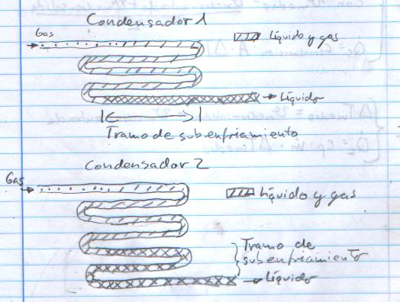

Ejercicio 2.7-5
¿En embarcaciones, qué tipo de condensador refrigerado por agua se utiliza habitualmente?
Multitubular.
Ejercicio 2.7-6
Explica el funcionamiento de un condensador, indicando como evolucióna la temperatura, el estado y la presión del refrigerante, desde la entrada a la salida.



El refrigerante entra en el condensador en forma de gas sobrecalentado, se enfría hasta llegar a la temperatura de condensación, condensa a temperatura constante, transformándose en líquido hasta que no queda gas y sale del condensador en forma de líquido subenfriado.

Ejercicio 2.7-7
Explica el funcionamiento de un evaporador, indicando como evolucióna la temperatura, el estado y la presión del refrigerante, desde la entrada a la salida.


El refrigerante entra al evaporador en forma de mezcla de gas y líquido, a la temperatura de evaporación y el líquido evapora durante su recorrido. En el tramo final del evaporado, el gas refrigerante, ya sin resto de líquido, aumenta su temperatura (sobrecalentamiento).

Ejercicio 2.7-8
En un evaporador se forma escarcha reduciendo su caudal de aire. Cómo afecta al flujo de calor que absorbe y a la temperatura de evaporación?
El flujo de calor que absorbe el evaporador se reduce, debido a que la escarcha reduce la superficie de intercambio térmico. Al recibir menos calor, bajan la presión del refrigerante y la temperatura de evaporación.

Ejercicio 2.7-9
Explica el funcionamiento de un tubo capilar. Indica cómo influyen sus dimensiones en la expansión.
El tubo capilar causa una caida de presión del refrigerante debido a su reducido diámetro y su longitud. A menor diámetro y mayor longitud del tubo capliar, mayor será la caída de presión.
¿En qué tipos de instalaciones se utiliza?
En equipos compactos y de pequeña potencia frigorífica como frigoríficos, vitrinas refrigeradas, deshumidificadores o aires acondicionados portátiles
¿Qué hay que tener en cuenta al recargar el refrigerante en una instalación con tubo capilar?
En cargar la cantidad exacta de refrigerante indicada en la placa de características.

Ejercicio 2.7-10
¿En una instalación se ha sustitudo el tubo capilar por otro de menor diámetro. Cómo afecta al sobrecalentamiento?
El tubo capilar de menor diametro deja pasar menos refrigerante, esto hace que el sobrecalentamiento aumente.

Ejercicio 2.7-11
Explica el funcionamiento de una VET.
En una VET una aguja móvil regula el paso del refrigerante por un orificio. La posición de la aguja reguladora del caudal de refrigerante está determinada por una membrana sobre la que actúan tres presiones. La presión del refrigerante en el evaporador y la presión de un resorte tienden a cerrar el paso del refrigerante. A estas persiones de cierre se opone la presión del bulbo, que está dada por el sobrecalentamiento del refrigerante a la salida del evaporador. Las VET están ajustadas para que el sobrecalentamiento mantenga un valor constante.
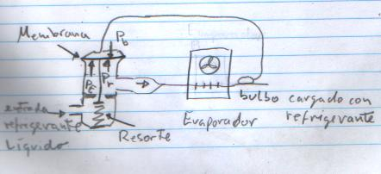

Ejercicio 2.7-12
- ¿Cuándo es necesario montar una VET con igualación de presión externa?
Cuando en la entrada del evaporador y la salida del evaporador se produzca una caída de presión, como es el caso en evaporadores con varias tomas de refrigerante, en los que se utilizan distribuidores
- ¿Qué pasaría si una VET con igualación de presión externa se sustituye por una con igualación interna?
La presión de evaporación que actúa sobre la VET con i.i. cerrándola sería la de la entrada del evaporador, mayor que la presión a la salida del evaporador que actuaría sobre la VET con i.e.. Esto significa que la presión de cierre sobre la válvula sería mayor y el sobrecalentamiento aumentaría. La potencia frigorífica del evaporador bajaría por no estar aprovechado óptimamente.

Ejercicio 2.7-13
¿Si el bulbo de una VET pierde su carga, cómo afecta a la instalación?
La presión del bulbo, que tiende a abrir la válvula desaparece y esta queda cerrada debido a las presiones de evaporación y del resorte. Si la válvula deja de inyectar refrigerante cae la presión de aspiración y aumenta la de descarga. Llegaría un momento en que un presostato desconectaría la instalación.

Ejercicio 2.7-14
¿Si el resorte de una VET deja de hacer presión sobre la membrana, cómo afecta a la instalación?
La presión del resorte tiende a cerrar la válvula. La válvula quedaría en una posición fija abierta, ya que las presiones de evaporación y del bulbo son aproximadamente iguales. El sobrecalentamiento se reduciría y posiblemente llegase refrigerante líquido a la tubería de aspiración. Existiría el riesgo de un golpe de líquido en el compresor.

Ejercicio 2.7-15
¿Si se aumenta la presión del resorte de una VET, cómo afecta al sobrecalentamiento y al rendimiento del evaporador?
La presión del resorte tiende a cerrar la válvula. Si se aumenta su presión, se aumenta el sobrecalentamiento del refrigerante a la salida del evaporador.

Ejercicio 2.7-16
Una VET injecta R-134a en un evaporador, la membrana se encuentra en equilibrio
() a una presión de evaporación de con un sobrecalentamiento de 15 K.
Indica la presión del refrigerante en el bulbo y la presión que ejerce el resorte.
→→ → →

Si se ajusta el resorte de la válvula, bajando su presión 0,5 bar, cual será el sobrecalentamiento?
→ →

Ejercicio 2.7-18
¿Suponiendo que el bulbo de una VET no haya sido aislado térmicamente, cómo afectaría al sobrecalentamiento y a la capacidad del evaporador?
La temperatura del bulbo será mayor de lo que sería si estuviese correctamente aislada. La presión sería mayor de lo debido y el sobrecalentamiento se reduciría respecto al de diseño. Peligro de golpe de líquido.

Ejercicio 2.7-19
En un evaporador con VET (R-134a) de igualación de presión interna, ajustada a 10 K de sobrecalentamiento, la presión de evaporación es de . ¿Si la caída de presión en el evaporador es de 0,5 bar, cómo afecta a la potencia frigorífica y al sobrecalentamiento?
A la entrada del evaporador la presión es →
Sobrecalentamiento ajustado a 10 K → →
Debido a que la presión en la posición del bulbo es 0,5 bar más baja que en la válvula, esta cierra, hasta que a la salida del evaporador la temperatura alcance 0 ºC y la presión en el bulbo sea suficiente para abrir la válvula. Esto significa que el tramo de sobrecalentamiento en el evaporador aumenta y se reduce el tramo enel que refrigerante líquido evapora. La consecuencia es una reducción de la potencia frigorífica y aumento del sobrecalentamiento.

Ejercicio 2.9-1
En la siguiente simulación, el compresor está funcionando en las condiciones de diseño de la instalación


Representa el ciclo en el diagrama p h

Dibuja el ciclo en el diagrama p h
,,
Calcula el caudal de masa del refrigerante (real).

Calcula la potencia de compresión con los datos del diagrama p h.

Calcula el volumen desplazado en , sabiendo que el compresor tiene 2 cilindros de 30 mm de diámetro y 33 mm de carrera y el cigüeñal gira a 1450 RPM.

Calcula el rendimiento volumétrico

→ 61%
Indica la eficiencia del ciclo.

1
2
3
4
Elige el evaporador adecuado suponiendo una temperatura media del aire en el evaporador de y una densidad del aire de .
Datos de los evaporadores SER

Fuente: Tarifa Salvador Escoda
→ SR 4-6 →

Calcula la temperatura de entrada y salida del aire del evaporador con .
→
→ y

Elige el condensador adecuado para la instalación


Fuente: Tarifa Salvador Escoda
Cony
→ CD50 →

Calcula la temperatura de entrada y salida del aire del condensador.

→
→ y

Elige una VET (elemento termostático y orificio) con MOP +15 ºC, igualación externa de presión y conexión abocardar x abocardar.
Elemento termostático ref 068Z3405
Orificio 02 ref 068 2015








